# rehabilitation

Rehabilitation mechanism design system

**环境配置**

Requirement.txt：

Django 3.1.1

PyOpenGL 3.1.5

asgiref 3.2.10

llvmlite 0.34.0

numba 0.51.2

numpy 1.17.2

opencv-python 3.4.7.28

pip 20.1.1

pytz 2020.1

scipy 1.3.1

**开始运行：**

该项目目前在本地运行。

PyCharm Community：

在项目目录命令行执行数据库迁移: python manage.py migrate

数据库迁移成功后，运行项目：python manage.py runserver

视频采集页:浏览器打开:<http://127.0.0.1:8000/video/>

**功能：**

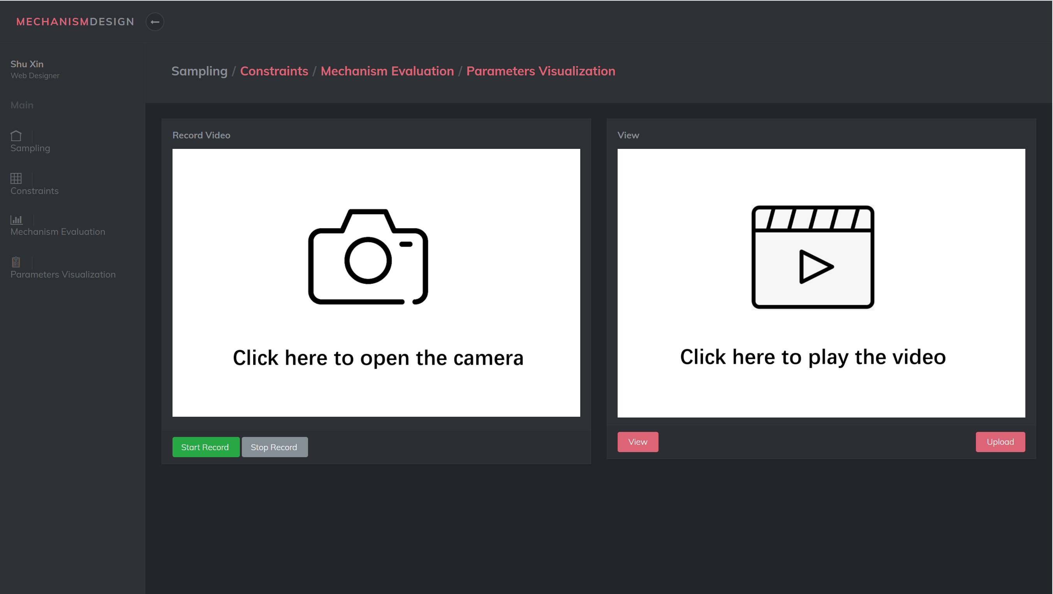

上方Tab用于切换页面

Sampling—采集用户运动视频，并上传至本地

Constraints—选择目标关节，选择机构设计相关约束

Mechanism Evaluation—得到机构结果缩略图

Parameters Visualization—机构参数可视化，包括：2D动画，3D建模等。